การพัฒนาระบบตรวจวินิจฉัยวัณโรคด้วยเทคโนโลยีชีวโมเลกุลภายในโรงพยาบาลราษีไศล
DEVELOPMENT OF IN-HOUSE PCR FOR TB TESTING AT RASISALAI HOSPITAL
กาญจน์พิดา วิริยาพากรณ์
กลุ่มงานเทคนิคการแพทย์ โรงพยาบาลราษีไศล จังหวัดศรีสะเกษ
บทนำ: วัณโรคเป็นโรคติดต่อสำคัญที่ยังคงเป็นปัญหาสาธารณสุขระดับโลก องค์การอนามัยโลกรายงานว่าในปี พ.ศ. 2565 มีผู้ป่วยวัณโรครายใหม่ทั่วโลกประมาณ 7.5 ล้านราย (WHO, 2024) การวินิจฉัยที่ล่าช้า (diagnostic delay) เป็นปัจจัยสำคัญที่เพิ่มความเสี่ยงในการแพร่กระจายเชื้อในครอบครัว ชุมชน และสถานบริการสุขภาพเดิมโรงพยาบาลราษีไศลส่งตรวจ PCR for TB ไปยังสำนักงานป้องกันควบคุมโรคที่ 10 จังหวัดอุบลราชธานี แต่พบข้อจำกัดสำคัญ ได้แก่ น้ำยาตรวจไม่เพียงพอ จำกัดการส่งตรวจไม่เกิน 5 รายต่อวันและเพียง 3 วันต่อสัปดาห์ และระยะเวลารอคอย 14 วัน ส่งผลต่อการแยกผู้ป่วย การเริ่มต้นการรักษา และการควบคุมการแพร่กระจายเชื้อที่ล่าช้าการศึกษาครั้งนี้มีวัตถุประสงค์เพื่อ 1) พัฒนาระบบ TB FastTrack Lab สำหรับตรวจวินิจฉัยวัณโรคด้วย MTB/RIF/INH ภายในโรงพยาบาลราษีไศล และ 2) ประเมินผลด้านระยะเวลารอผล การเข้าถึงบริการ ความแม่นยำ และความคุ้มค่าด้านงบประมาณ
วิธีการพัฒนานวัตกรรม: การศึกษาครั้งนี้เป็นการวิจัยเชิงพัฒนาระบบบริการแบบเปรียบเทียบก่อน-หลังในสิ่งส่งตรวจของผู้ป่วยที่สงสัยวัณโรคทุกราย ณ โรงพยาบาลราษีไศล จังหวัดศรีสะเกษ ช่วงเวลาศึกษา: ก่อนพัฒนา: เดือนตุลาคม พ.ศ. 2568 ถึงเดือนมกราคม พ.ศ. 2569 วิธีการส่งตรวจภายนอก สคร.10 จ.อุบลราชธานี จำนวน 407 ราย หลังพัฒนา: เดือนกุมภาพันธ์ ถึงเดือนเมษายน พ.ศ. 2569 ตรวจ MTB/RIF/INH ภายในหน่วยงาน จำนวน 130 ราย ขั้นตอนการพัฒนาระบบ ขั้นที่ 1 วิเคราะห์ปัญหา และความต้องการ: ศึกษาข้อจำกัดของระบบเดิม ประเมินความพร้อมของเครื่อง MTB/RIF/INH ที่ ขั้นที่ 2 ออกแบบระบบ: กำหนด workflow การรับสิ่งส่งตรวจ การตรวจวิเคราะห์ และการรายงานผล ขั้นที่ 3 ฝึกอบรมบุคลากร: อบรมนักเทคนิคการแพทย์ในการใช้เครื่อง M10 การควบคุมคุณภาพ (IQC) และการแปลผล ขั้นที่ 4 ดำเนินการและประเมินผล: เปิดให้บริการตรวจ PCR for TB ภายในหน่วยงาน เก็บข้อมูลจากทะเบียนส่งตรวจ รายงานผล และข้อมูลค่าใช้จ่าย วิเคราะห์ด้วยสถิติเชิงพรรณนา
ประโยชน์/การนำไปใช้: หลังพัฒนาระบบการตรวจ โรงพยาบาลราษีไศลสามารถให้บริการตรวจ PCR for TB ได้ครบทั้ง 130 ราย โดยไม่มีข้อจำกัดด้านจำนวนตัวอย่างต่อวัน ด้านระยะเวลารอผล: ระบบใหม่สามารถรายงานผลได้ภายใน 3 ชั่วโมงต่อราย ลดลงจากระบบเดิมที่ใช้เวลาเฉลี่ย 14 วัน คิดเป็นการลดระยะเวลารอผลร้อยละ 99.11 ด้านความแม่นยำ: Sensitivity และ Specificity ร้อยละ 100 ไม่พบผลบวกลวง หรือผลลบลวง ด้านความคุ้มค่า: ระบบใหม่ช่วยประหยัดงบประมาณได้ 42,000 บาทในระยะเวลา 1 เดือนแรก จากการลดค่าตรวจ
รูปเครื่อง M10 สำหรับใช้ตรวจ PCR for TB
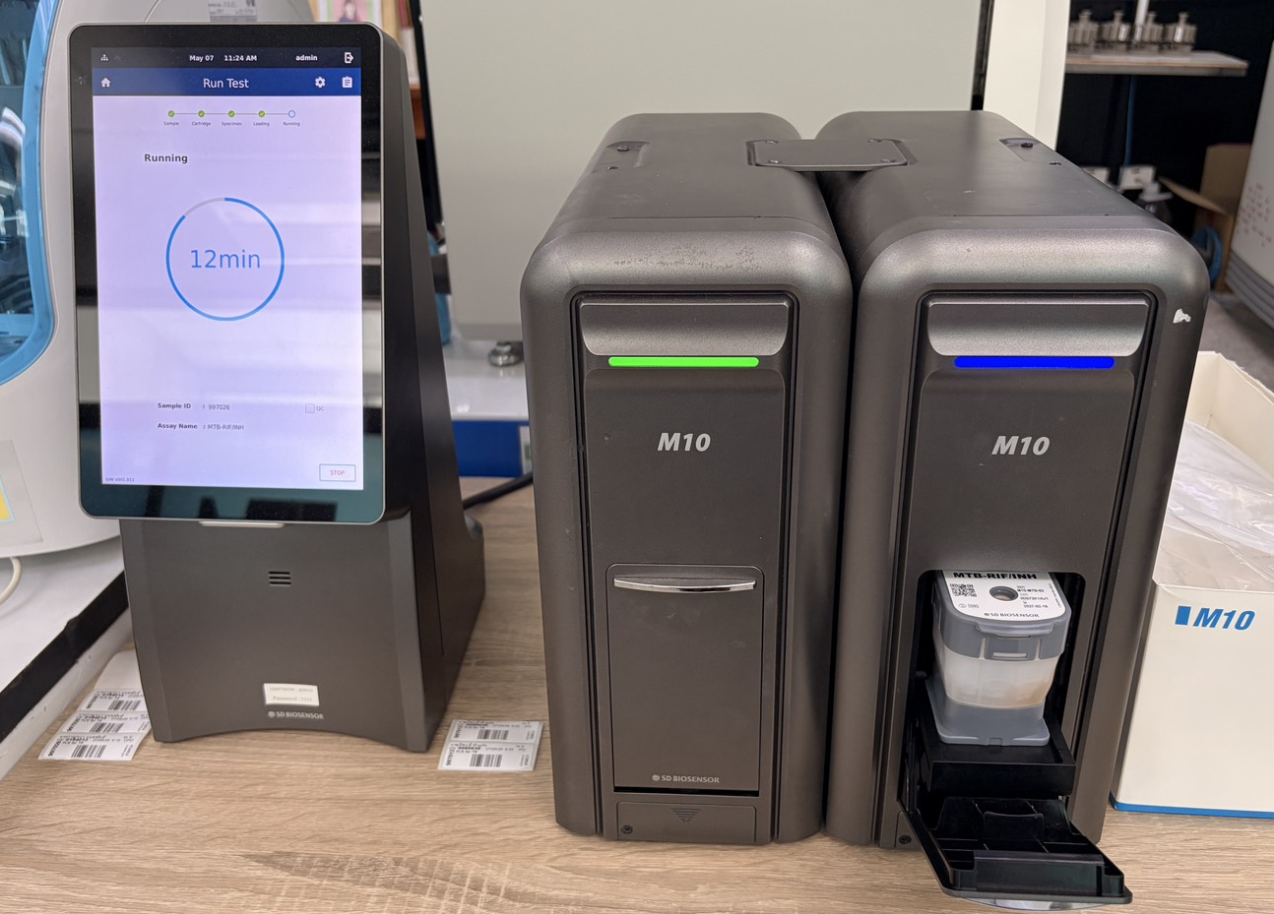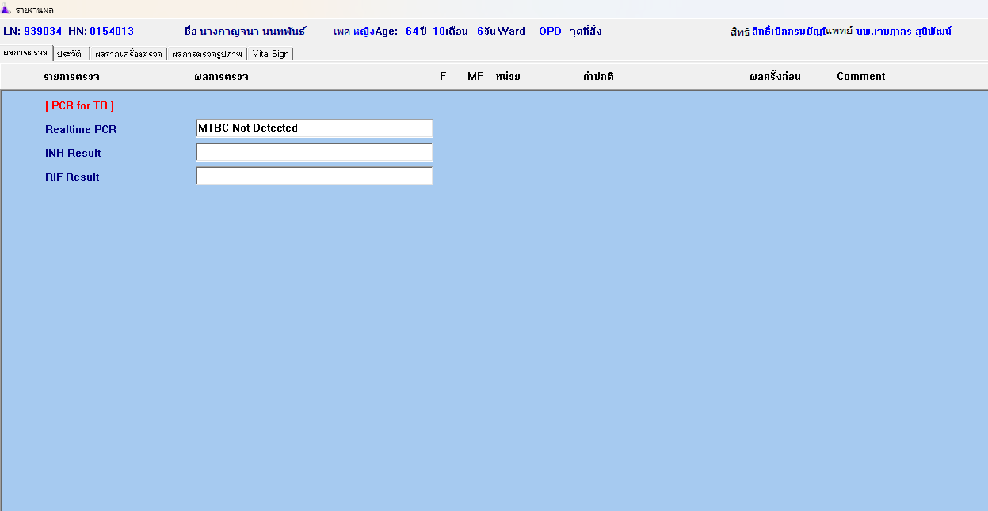
เอกสารอ้างอิง
Centers for Disease Control and Prevention. (2024). Tuberculosis: Testing and diagnosis. https://www.cdc.gov/tb/hcp/testing-diagnosis/index.html.
World Health Organization. (2024). WHO consolidated guidelines on tuberculosis: Module 3: Diagnosis – Rapid diagnostics for tuberculosis detection (3rd ed.). https://www.who.int/publications/i/item/9789240089488.
World Health Organization. (2024). WHO operational handbook on tuberculosis: Module 3: Diagnosis – Rapid diagnostics for tuberculosis detection (3rd ed.). https://www.who.int/publications/i/item/9789240110991.

